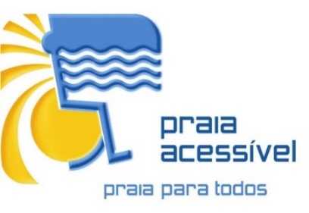

PROGRAMA
PRAIA ACESSÍVEL - PRAIA PARA TODOS! 2022
DECLARAÇÃO*

O Município de _____________________________________________compromete-se, perante as entidades promotoras do Programa “Praia Acessível - Praia para Todos!”, o Instituto Nacional para a Reabilitação, I.P., a Agência Portuguesa do Ambiente, I.P. e o Turismo de Portugal, I.P., a assegurar o cumprimento da totalidade dos requisitos obrigatórios para a obtenção do respetivo galardão, que estarão, desde o início da época balnear, disponíveis aos utilizadores da Zona Balnear _______________________________________________________________________.

Compromete-se ainda a proceder ao arriar da mesma bandeira caso, durante a época balnear, se verifique alguma situação que inviabilize o cumprimento de qualquer dos referidos requisitos.

Mais se compromete a assegurar, quer à entrada da praia, quer no sítio Web do município, informação atualizada sobre as condições de acessibilidade física existentes na zona balnear e sobre os serviços de apoio nela disponibilizados aos cidadãos com mobilidade condicionada, podendo esta informação ser facilmente acedida através da seguinte ligação à página eletrónica dedicada a esta divulgação: _________________________________________________________________________________.

______________________________________, _____ de _________________ de 2022
O/A Presidente do Município

__________________________________
(nome)

